Slepé střevo
Slepé střevo se nachází za místem, kde tenké střevo přechází do tlustého střeva. Ze slepého střeva vychází malý přívěsek, který vypadá jako červík. Proto se mu říká červovitý přívěsek – cizím slovem apendix.
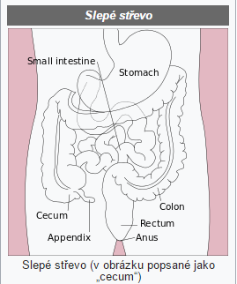
Červovitý přívěsek většinou dosahuje délky osmi až deseti centimetrů a tloušťky půl až jeden centimetr. Vzhledem k tomu, že apendix je trubicovitý orgán zakončený slepě, může dojít k jeho ucpání. Ucpat se může zbytky potravy, cizím tělesem… Příčinou zánětu mohou být také parazité - třeba škrkavky nebo tasemnice.
Zánět apendixu je velmi závažné onemocnění, které vyžaduje urychlenou léčbu.
Začátek bývá náhlý, většinou rychlý, často za plného zdraví. Bolest se objevuje v oblasti pupíku a směřuje šikmo vpravo. Bývá prudká, zhoršuje se při pohybu, hlavně při otřesech břišní stěny. Pokud pacient prudce dosedne nebo poskočí, pocítí krutou bolest. Často bývá také nevolnost a zvracení. Dále může být také zvýšená teplota.

Preventivní opatření
Onemocnění apendixu může vzniknout u kohokoliv v jakémkoliv věku. Částečně se však dá ovlivnit vhodnou úpravou jídelníčku. Toto je podpořeno faktem, že v Evropě se jedná o jedno z nejčastějších zánětlivých onemocnění, zatímco v některých částech Afriky a Asie se nevyskytuje takřka vůbec. Proto se domníváme, že jedinou účinnou prevencí je strava bohatá na vlákninu, kterou obyvatelé těchto zemí tak často konzumují. Proto je vhodné co nejvíce do jídelníčku zařadit zeleninu, ovoce, luštěniny, ořechy a cereální pečivo. Prospěšně působí také mléčné produkty. Stejně jako u jiných onemocnění působí preventivně zvyšování obranyschopnosti těla, zdravý životní styl a pravidelná fyzická aktivita.
Zdroj: http://www.spektrumzdravi.cz/academy/zanet-slepeho-streva

